**COLEGIO EMILIA RIQUELME**

**DOCENTE: ALEXANDRA OCAMPO LONDOÑO**

**TALLER VIRTUAL # 1 PRIMER PERIODO**

**ÁREA: CIENCIAS NATURALES**

**VALORACIÓN 15%**

**NOMBRE: _________________________________________________ GRADO: QUINTO FECHA:**

1. De los siguientes conceptos, señala con una **X** los componentes de una célula:

Núcleo_________

Musculo_________

Cromosomas_________

Plastos_________

Sangre_________

2. Señala si las siguientes afirmaciones son Verdaderas (V) o Falsas (F).

Las células nacen unas de otras, se alimentan para crecer y para poder llevar a cabo sus funciones; se reproducen para dar origen a nuevas células; y mueren. _________

El núcleo es una esfera que ocupa la zona central de todas las células. _________

Observar y estudiar las células es complicado por su pequeño tamaño, por ello es necesario utilizar el microscopio ________

3. Completa la frase rellenando los espacios en blanco con las siguientes palabras:

**aparatos - células - pluricelulares - tejido - sistemas – órganos**

Los organismos _____________________________ están formados por un gran número de células. Las _____________________________iguales se unen en tejidos. Cada _____________________________ realiza una función específica. Los tejidos se agrupan en órganos. Los _____________________________ que intervienen en la misma función se asocian en _____________________________ o _____________________________

4- Completa las partes de la célula.

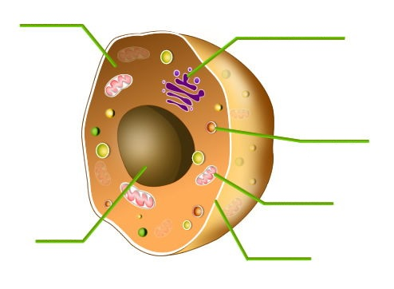

5.

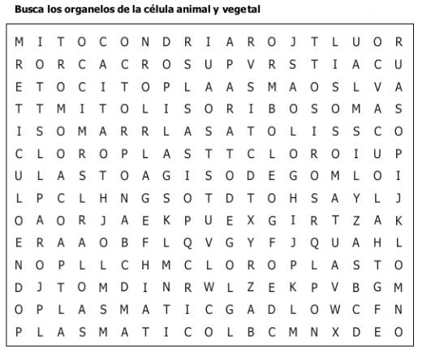

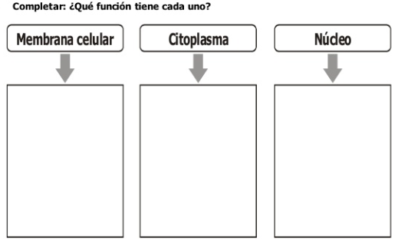

6.

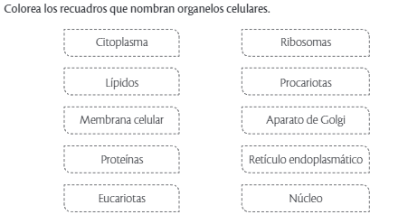

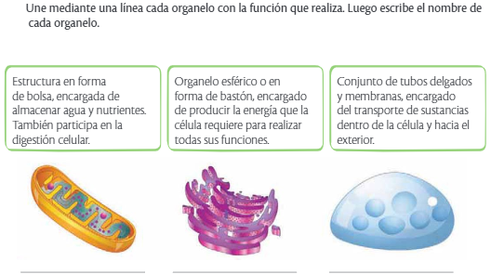

7.

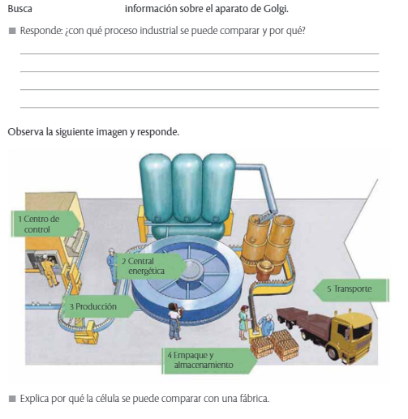

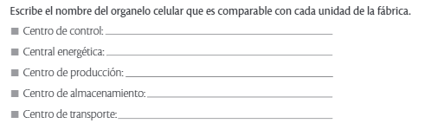

FUENTE:

<https://santillanaplus.com.co/docentes.php>